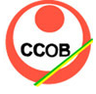
ブラジル沖縄県人会 - 沖縄ブラジル沖縄文化センター
Associação Okinawa Kenjin do Brasil
Centro Cultural Okinawa do Brasil

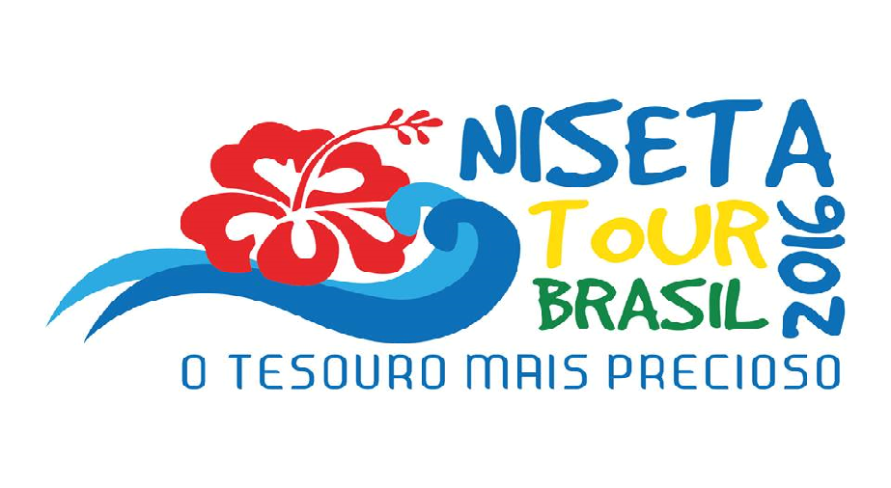

NISETA TOUR BRASIL 2016
ブラジル二セタ ツアー２０１６

9° ENCONTRO INTERNACIONAL DE JOVENS UCHINANCHUS
9°ブラジル二セタ ツアーウチナ
9° YOUTH MEETING OF UCHINANCHU INTERGRATION

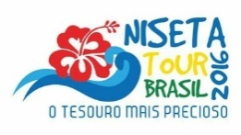
ブラジル沖縄県人会 - 沖縄ブラジル沖縄文化センター
Associação Okinawa Kenjin do Brasil
Centro Cultural Okinawa do Brasil
NISETA TOUR BRASIL 2016
Ficha de inscrição/ Formulario de aplicación/ Application form/申込書
Dados pessoais/ Datos personales/ Personal data/ 個人データ
Sobrenome/ Apellido/ Surname/ 姓
Nome / Nombre/ Name/ 名
Apelido/ Apodo/ Nickname/ ニックネーム
Nome da mãe/ Nombre de la madre/ Mother's name/ 母の名前
Nome do pai/ Nombre del padre/ Father’s name/ 父の名前
Data de nascimento/ Fecha de nacimiento/  Date of birth/ 生年月日 |  | Idade/ Edad/ Age/ 年齢
SHI CHO SON/ 市町村 |  | País/ Country/ 両親
E-mail/メール
Shibu / しぶ |  | Geração/ Generación/ Generation/ 世代

Dados residenciais/ datos residenciales/ residential data/ 住宅データ
Endereço/ Dirección/ Adress/ 住所
Bairro/ Barrio /Neighborhood/ 近所
Número/Number/番号 |  | Complemento/Add-o/補数
Telefone/ Telefóno/ Phone/ 電話
Cidade/ Ciudad/ City/ 街 |  |  |  | Estado/ State/ 州

Tamanho da camisa / Tamaño de la camisa/ Shirt size (Ex: P, M, G)

Você é portador de alguma necessidade especial?
Llevas alguna necesidad especial?
Are you carrier of any special need?
あなたは特別なニーズを運んでいますか？
Sim |  | Não |  | Qual(is)?

Tem algum familiar/ amigo na cidade de São Paulo?  Tiene cualquier família/ amigos en la ciudad de São Paulo?  Do you have any relatives/friend in the city of São Paulo?  あなたはサンパウロ市の家族か友達がいますか。 |  | Sim | Não
Nome / Nombre/ Name/ 名
Endereço/ Dirección/ Adress/ 住所
Telefone/ Telefóno/ Phone/ 電話

Você participa de alguma atividade relacionada à Okinawa? Qual(is)?
Usted participa en cualquier actividad relacionada con Okinawa? ¿Cuál?
Do you participate in any activity related to Okinawa? Which one?
あなたは、沖縄に関連する活動に参加していますか？どれですか？

O que você espera deste intercâmbio cultural?
¿Qué esperas de este intercambio cultural?
What do you expect from this cultural Exchange?
あなたは、この文化交流から何を期待していますか？
Como ficou sabendo do Niseta Tour Brasil 2016?
¿Cómo se enteró del Niseta Tour Brasil 2016?
How did you hear about Niseta Tour Brazil 2016?
どのように ブラジル二セタ ツアー２０１６の知りましたか？

Por favor, anexe uma foto 3cmx4cm.
Por favor, adjunte una foto 3cmx4cm.
Please attach a photo (size 3cmx4cm).

